Национальный исследовательский университет «МИЭТ»

Отчет о выполненной лабораторной работе №6

По предмету :Практикум по программированию на языке С

Выполнила Марина Алина

Группа ПИН-14

2020г.

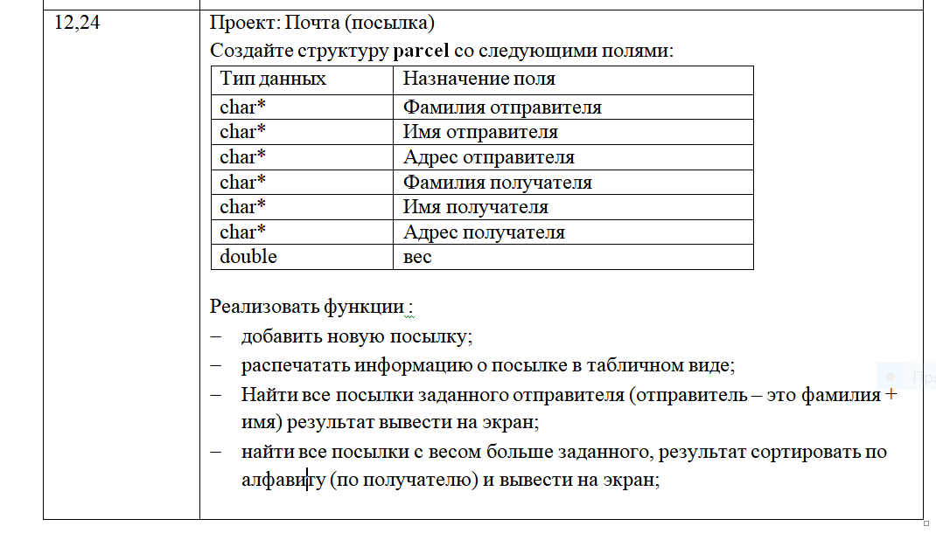

#define _CRT_SECURE_NO_WARNINGS

#include <iostream>

#include <clocale>

#include <stdio.h>

#include <stdlib.h>

#include <iomanip>// чтобы красивый вывод был

#include <string.h>

#include <windows.h>

#define N 80

using namespace std;

struct parcel

{

char* surname;// фамилия отправителя

char* name;// имя отправителя

char* adres;// адрес отправителя

char* surname1;//фамилия получателя

char* name1;// имя получателя

double weight;// вес

} bebe;

void add_new_parcel(parcel* bebe, int kol)// функция добавления новой посылки

{

char buf[N]; // kol- количество посылок

for (int i = 0; i < kol; i++)

{

cout << "Введите информацию о посылке" << endl;

cout << "Фамилия отправителя :";

cin >> buf;

bebe[i].surname = new char[strlen(buf) + 1];

strcpy(bebe[i].surname, buf); // копировать buff в динамическую память

cout << "Имя отправителя :";

cin >> buf;

bebe[i].name = new char[strlen(buf) + 1];

strcpy(bebe[i].name, buf);

cout << "Адрес отправителя :";

cin >> buf;

bebe[i].adres = new char[strlen(buf) + 1];

strcpy(bebe[i].adres, buf);

cout << "Фамилия получателя :";

cin >> buf;

bebe[i].surname1 = new char[strlen(buf) + 1];

strcpy(bebe[i].surname1, buf);

cout << "Имя получателя :";

cin >> buf;

bebe[i].name1 = new char[strlen(buf) + 1];

strcpy(bebe[i].name1, buf);

cout << "Вес посылки :";

cin >> bebe[i].weight;

cout << "---------------------------------" << endl;

cout << endl;

}

}

void print_info_parcel(parcel* bebe, int kol)// распечатать информацию о посылках

{

cout << "Информация о посылках :" << endl;

cout << "Фамилия отправителя " << "Имя отправителя " << "Адрес отправителя " << "Фамилия получателя " << "Имя получателя " << "Вес посылки " << endl;

cout << "------------------------------------------------------------------------------------------------------------" << endl;

for (int i = 0; i < kol ; i++)

cout <<i+1<<". "<< bebe[i].surname<< setprecision(20) <<setw(20)<< bebe[i].name << setprecision(20)<<setw(20) << bebe[i].adres << setprecision(20) <<setw(20)<< bebe[i].surname1 << setprecision(20)<<setw(20) << bebe[i].name1 << setprecision(20)<<setw(18) << bebe[i].weight << endl;

cout << "=============================================================================" << endl;;

}

void find_parcel_ot(parcel*bebe, int kol )// найти все посылки заданного отправителя

{

char name[N];

char surname[N];

cout << "Введите фамилию отправителя: ";

cin >> surname;

cout << "Введите имя отправителя: ";

cin >> name;

int flag = 0;

for (int i = 0; i < kol; i++)

{

if ( (strcmp (surname,bebe[i].surname) ==0) && (strcmp(name, bebe[i].name) == 0) )

{

cout << endl;

cout << "Мы нашли посылку заданного отправителя " << endl;

cout << "Фамилия получателя : " << bebe[i].surname1 << endl;

cout << "Имя получателя : " << bebe[i].name1 << endl;

cout << "Адрес отправителя : " << bebe[i].adres << endl;

cout << "Вес посылки: " << bebe[i].weight << endl;

cout << endl;

flag++;

}

}

if (flag == 0) cout << "Посылок от заданного отправителя на почте не нашлось" << endl;

}

void find_parcel_weight(parcel *bebe,int kol)// найти все посылки с весом больше заданного

{

double w;

cout << " Введите вес с которым программа будет сравнивать посылки : " ;

cin >> w;

int flag = 0;

char *swap;

for (int i = 0; i < kol; i++)

{

for (int j = 0; j < kol; j++)

{

swap = bebe[i].surname1;

bebe[i].surname1 = bebe[j].surname1;

bebe[j].surname1 = swap;

}

}

for (int i = 0; i < kol; i++)

{

if (bebe[i].weight > w)

{

cout << "Фамилия получателя : " << bebe[i].surname1 << endl;

cout << "Имя получателя : " << bebe[i].name1 << endl;

cout << "Фамилия отправителя " << bebe[i].surname << endl;

cout << "Имя отправителя : " << bebe[i].name << endl;

cout << "Адрес отправителя : " << bebe[i].adres << endl;

cout << "Вес посылки: " << bebe[i].weight << endl;

cout << endl;

cout << "==================================" << endl;

flag++;

}

}

if (flag == 0)

cout << " Таких посылок не оказалось" << endl;

}

int main()

{

// чтобы считывало и русские буквы

SetConsoleCP(1251); //в поток ввода

SetConsoleOutputCP(1251);// вывода

setlocale(0, "Russian");

cout << "Проект Почта" << endl;

cout << "Введите количество посылок , которое вы хотите внести в базу" << endl;

int kol;

cin >> kol;

if ((kol == 0) || (kol < 0)) cout << "Ошибка. Введите , пожалуйста, еще раз" << endl;

else

{

parcel* basa = new parcel[kol];

cout << "Добавить новую посылку.................................1" << endl;

cout << "Распечатать информацию о посылках в табличном виде.....2" << endl;

cout << "Найти все посылки заданного отправителя................3" << endl;

cout << "Найти все посылки с весом больше заданного.............4" << endl;

cout << "Выход..................................................5" << endl;

cout << endl;

cout << "========================================================" << endl;

int n;

cin >> n;

if ((n<1)||(n>5)) cout << "Ошибка. Введите , пожалуйста, еще раз" << endl;

else

{

while (n != 5)

{

switch (n)

{

case 1:

add_new_parcel(basa, kol);

cin >> n;

break;

case 2:

print_info_parcel(basa, kol);

cin >> n;

break;

case 3:

find_parcel_ot(basa, kol);

cin >> n;

break;

case 4:

find_parcel_weight(basa, kol);

cin >> n;

break;

}

}

delete[] basa;// очищение динамического массива

}

}

system("pause");

return 0;

}